|  |
| --- |
| **AVIS DE VALEUR LOCATIVE** |

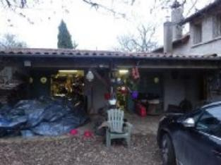

Je soussigné(e), Marcel CAR, gérant de la Sarl Quercy Transactions, 3, place Jean-Jacques Chapou, 46000 CAHORS (Lot), atteste par la présente avoir visité le 19 mars 2024, un(e) Garage sis 26-81 route de Lalbenque 46000 CAHORS appartenant à Indivision CURE-Faille

|  |
| --- |
| **Descriptif** |

Situation du bien**: 1ère Périphérie-** Garage  **d'environ 50 m² , Place de parkings**

Les informations sur les risques auquel ce bien est exposé sont disponibles sur le site Géorisques www.georisques.gouv.fr

|  |
| --- |
|  |

A l'issue de cette visite, j'ai évalué le montant locatif entre **400 € (QUATRE CENT EUROS) et 450 € (QUATRE CENT CIQUANTE EUROS )** Cette évaluation a été donnée sur la base de l'état des prestations du bien, de sa situation, du marché immobilier locatif sur ce secteur et sous réserve des diagnostics immobiliers locatifs obligatoires . Cet avis de valeur a une durée de validité de six mois.

Pour servir et valoir ce que de droit,

Fait à Cahors, le 19 mars 2024

CAR Marcel

gérant